Phát biểu bài toán website hổ trợ bán hàng ở cửa hàng linh kiện máy tính

Version 1.0

Nhóm thực hiện: Nhóm 8
10520392 – Lê Công Ánh
10520436 – Huỳnh Dương Quy
10520034 – Đoàn Trịnh Trọng Trung
Bảng ghi nhận thay đổi tài liệu

Ngày | Phiên bản | Mô tả | Tác giả
08/04/2013 | 1.0 | Xây dựng mô hình từ đầu. | Nhóm 8

Mục lục
1. Sơ đồ Use-case 3
2. Danh sách các Actor 3
3. Danh sách các Use-case 3
4. Đặc tả Use-case 4
4.1 Đặc tả Use-case YeuCauGiaodich 4
4.2 Đặc tả Use-case YeuCauXuatKho 5
4.3 Đặc tả Use-case XuatKho 5
4.4 Đặc tả Use-case LuuThongTinXuatKho 6
4.5 Đặc tả Use-case LuuThongTinGD 7
4.6 Đặc tả Use-case GiaoDich 8
4.7 Đặc tả Use-case XemLuongHangTon 9

Sơ đồ Use-case
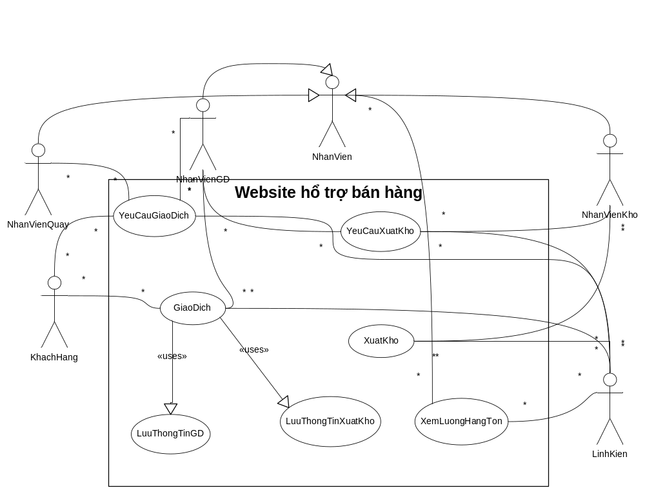

Danh sách các Actor
STT | Tên Actor | Ý nghĩa/Ghi chú
1 | NhanVien | Toàn bộ nhân viên cửa hàng
2 | NhanVienQuay | Nhân viên đứng ở quầy trưng bày
3 | NhanVienGD | Nhân viên ở quầy giao dịch
4 | NhanVienKho | Nhân viên quản lí kho
5 | LinhKien | Các loại linh kiện máy tính có ở cửa hàng
6 | KhachHang | Khách hàng tới cửa hàng mua linh kiện

Danh sách các Use-case
STT | Tên Use-case | Ý nghĩa/Ghi chú
1 | YeuCauGiaoDich
2 | YeuCauXuatKho | Xem thông tin của học sinh
3 | XuatKho | Ghi nhận kết quả học tập của học sinh
4 | LuuThongTinXuatKho | Xếp loại học sinh: giỏi, khá, trung bình
5 | LuuThongTinGD | Xét cho học sinh lên lớp dựa theo xếp loại của học sinh
6 | GiaoDich | Xếp lớp cho học sinh
7 | XemLuongHangTon | Thay đổi quy định của trường

Đặc tả Use-case

Đặc tả Use-case YeuCauGiaodich

Tóm tắt
Use-case bắt đầu khi nhân viên giao dịch gửi yêu cầu của khách hàng cho nhân viên quầy kiểm tra.

Dòng sự kiện

Dòng sự kiên chính

Đăng nhập
  - Đăng nhập thành công → Bước 2
  - Đăng nhập thất bại → Yêu cầu đăng nhập lại
- Nhân viên quầy tiếp nhận yêu cầu của khách hàng
- Tiến hành kiểm tra xem có còn hàng hay không.
- Nếu còn xuống bước 5, không còn xuống bước 6
- Nhân viên quầy gửi yêu cầu cho nhân viên giao dịch
- Thông báo cho khách hàng kết quả.
- Kết thúc

Các dòng sự kiện khác
Không có.

Các yêu cầu đặc biệt
Không có.

Trạng thái hệ thống trước khi thực hiện Use-case
Nhân viên giao dịch gửi yêu cầu của khách hàng cho nhân viên quầy.

Trạng thái hệ thống sau khi thực hiện Use-case
Nhân viên quầy nhận được yêu cầu.

Điểm mở rộng
Không có.

Đặc tả Use-case YeuCauXuatKho

Tóm tắt
Use-case bắt đầu khi nhân viên giao dịch gửi yêu cầu xuất kho cho nhân viên kho.

Dòng sự kiện

Dòng sự kiện chính

Đăng nhập
  - Đăng nhập thành công → Bước 2
  - Đăng nhập thất bại → Yêu cầu đăng nhập lại
- Nhân viên giao dịch gửi yêu cầu xuất kho
- Nhân viên kho nhận được yêu cầu.
- Kết thúc

Các dòng sự kiện khác
Không có.

Các yêu cầu đặc biệt
Không có.

Trạng thái hệ thống khi bắt đầu thực hiện Use-case
Nhân viên giao dịch nhận được yêu cầu giao dịch

Trạng thái hệ thống sau khi thực hiện Use-case
Nhân viên kho nhận được yêu cầu.

Điểm mở rộng
Không có.

Đặc tả Use-case XuatKho

Tóm tắt
Đem hàng từ kho lên bàn giao dịch đã gửi yêu cầu xuất kho

Dòng sự kiện

Dòng sự kiện chính

Đăng nhập
  - Đăng nhập thành công → Bước 2
  - Đăng nhập thất bại → Yêu cầu đăng nhập lại

- Chọn yêu cầu xuất kho
- Lấy hàng được yêu cầu ra kho
- Đem hàng lên bàn giao dịch
- Kết thúc

Các dòng sự kiện khác
Chuyển thông tin hàng xuất kho cho nhân viên giao dịch

Các yêu cầu đặc biệt
Không có

Trạng thái hệ thống khi bắt đầu thực hiện Use-case
Nhân viên kho nhận được yêu cầu xuất kho

Trạng thái hệ thống sau khi thực hiện Use-case
Món hàng cần giao cho khách được đưa lên bàn giao dịch.

Điểm mở rộng
Không có.

Đặc tả Use-case LuuThongTinXuatKho

Tóm tắt
Cập nhật thông tin mặt hàng sau khi đã giao dịch trong CSDL của kho

Dòng sự kiện

Dòng sự kiện chính

Đăng nhập
  - Đăng nhập thành công → Bước 2
  - Đăng nhập thất bại → Yêu cầu đăng nhập lại
- Truy cập CSDL
- Lưu thông tin xác nhận xuất kho khi mặt hàng đã được giao dịch
- Đóng kết nối CSDL
- Kết thúc

Các dòng sự kiện khác
Không có.

Các yêu cầu đặc biệt
Không có.

Trạng thái hệ thống khi bắt đầu thực hiện Use-case
Thanh toán thành công.

Trạng thái hệ thống sau khi thực hiện Use-case
Thông tin xuất kho được lưu.

Điểm mở rộng
Không có.

Đặc tả Use-case LuuThongTinGD

Tóm tắt
Lưu các thông tin giao dịch vào CSDL.

Dòng sự kiện

Dòng sự kiện chính

Đăng nhập
  - Đăng nhập thành công → Bước 2
  - Đăng nhập thất bại → Yêu cầu đăng nhập lại
- Truy cập CSDL
- Lưu thông ting giao dịch
- Đóng kết nối CSDL
- Kết thúc

Các dòng sự kiện khác
Không có.

Các yêu cầu đặc biệt
Không có.

Trạng thái hệ thống khi bắt đầu thực hiện Use-case
Thanh toán cho khách hàng thành công.

Trạng thái hệ thống sau khi thực hiện Use-case
Lưu thông tin giao dịch.

Điểm mở rộng
Không có.

Đặc tả Use-case GiaoDich

Tóm tắt
Use-case bắt đầu khi có khách hàng đến thực hiện giao dịch ở quầy. Mục tiêu của Use-case nhằm xử lý các giao dịch của khách hàng.

Dòng sự kiện

Dòng sự kiện chính

Đăng nhập
  - Đăng nhập thành công → Bước 2
  - Đăng nhập thất bại → Yêu cầu đăng nhập lại
- Nhân viên quầy nhận món hàng lấy từ kho tương ứng
- Thu tiền của khách hàng.
- Giao hàng cho khách
- In hóa đơn
- In phiếu bảo hành
- Kết thúc

Các dòng sự kiện khác
Không có.

Các yêu cầu đặc biệt
Không có.

Trạng thái hệ thống khi bắt đầu thực hiện Use-case
Món hàng đã được đem lên quầy giao dịch và khách hàng tới thanh toán

Trạng thái hệ thống sau khi thực hiện Use-case
Hàng đến tay khách.

Điểm mở rộng
Không có.

Đặc tả Use-case XemLuongHangTon

Tóm tắt
Nhân viên sẽ xem thông tin mặt hàng đang được yêu cầu trong kho.

Dòng sự kiện

Dòng sự kiện chính

Đăng nhập
  - Đăng nhập thành công → Bước 2
  - Đăng nhập thất bại → Yêu cầu đăng nhập lại
- Chọn món hàng cần xem thông tin
- Truy cập CSDL
- Tính lượng hàng tồn
- Xuất kết quả
- Đóng kết nối CSDL
- Kết thúc

Các dòng sự kiện khác
Không có.

Các yêu cầu đặc biệt
Không có.

Trạng thái hệ thống khi bắt đầu thực hiện Use-case
Nhân viên có nhu cầu xem thông tin hàng.

Trạng thái hệ thống sau khi thực hiện Use-case
Thông tin được hiển thị.

Điểm mở rộng
Không có.

